Cisco C-sharp telnet project

## Problemformulering:

Vi har fået til opgave at lavet C# program der skal lette opsætning og vedligeholdelse af netværks-udstyr i store netværk, er det en stor fordel at automatisere opsætning af enheder.

## Teknisk Indhold:

Her et billede af vores netværk lavet i pakket tracer:

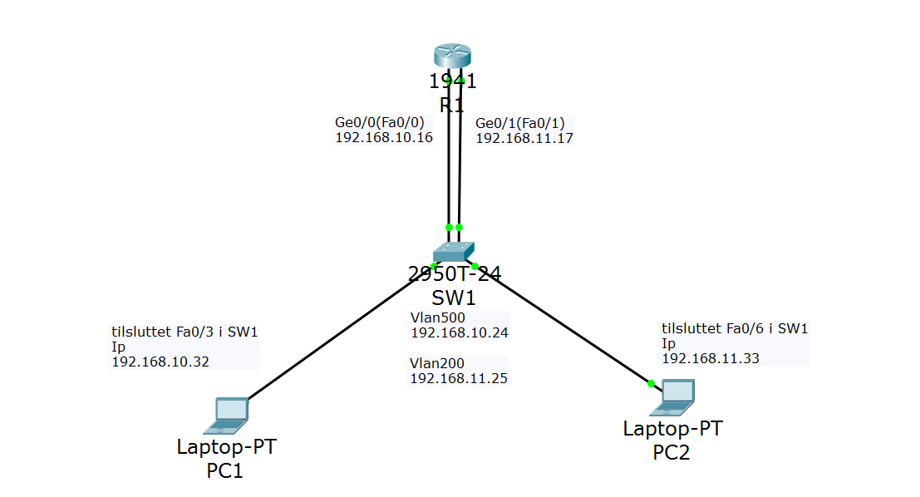

Her på billedet kan vi se hvilke ip’er de forskellige devices har og hvilket vlan som vi har brugt.

## Konklusion: